Briselē norisinās DiBiCoo projekta atklāšanas sapulce
Šī gada oktobrī tika uzsākts pētniecības un inovācijas atbalsta programmas Apvārsnis 2020 projekts “Digitālā globālā sadarbība biogāzes nozarē” (DiBiCoo).
30. un 31. oktobrī Briselē notika DiBiCoo projekta atklāšanas (kick-off) sapulce, kuras laikā pārstāvji no 13 organizācijām un 4 kontinentiem apsprieda projektu un vienojās par projekta aktivitātēm. Projekta atklāšanas sapulces laikā konsorciju pārstāvji prezentēja darba pakas un apsprieda projekta ieviešanas plānu ar projekta pārraugu no ES.
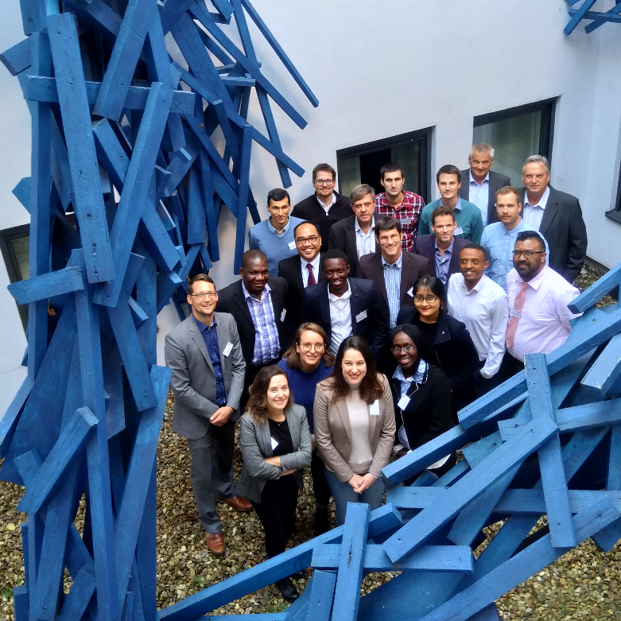
DiBiCoo konsorcijs
Kopējais DiBiCoo projekta mērķis ir atbalstīt Eiropas biogāzes/biometāna industriju, sagatavojot tirgu ilgtspējīgo tehnoloģiju eksportam no Eiropas uz jaunattīstības valstīm Āfrikā, Āzijā un Dienvidamerikā. Projekta aktivitātes palīdzēs mazināt SEG emisijas un palielināt atjaunojamās enerģijas ražošanu.
DiBiCoo uzdevums ir veicināt dialogu starp biogāzes importēšanas un eksportēšanas valstīm. Projekta konsorcijs strādās pie tā, lai veicinātu zināšanu pārnesi un pieredzes apmaiņu ar mērķi uzlabot vietējā reģiona politikas, kas atļautu palielināt mērķa valstu iesaistīšanos vietējā tirgū. Kā daļu no projekta nodevumiem, DiBiCoo identificēs piecus demonstrācijas scenārijus līdz investīciju posmam katrā no 5 importētājvalstīm.
Projekta aktivitātes paredz digitālās sadarbības partneru piemeklēšanas platformas izstrādi, par ko atbildēs partneris no Latvijas Lauksaimniecības universitātes, un klasisko kapacitātes attīstības mehānismu izveidi, lai uzlabotu tīklošanas, informācijas un tehnisku/finansiālu kompetenču koplietošanu.
Projekta kopējais budžets ir ap 3 milj. eiro un to koordinēs GIZ (Deutsche Gesellschaft für Internationale Zusammenarbeit GmbH) organizācija no Vācijas.
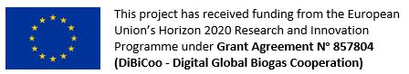

Informācija pievienota: 04.11.2019.

